6. Newsletter Februar 2021 | 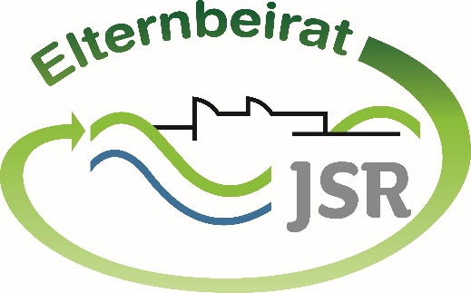

Liebe Eltern,

Ministerpräsident Söder hat beim Schulgipfel am 08.02.2021 klar darauf hingewiesen, dass in den Schulen Infektionsgeschehen stattfindet – Alles andere ist falsch. Die Maßnahmen zum Lockdown haben zwar bayernweit gewirkt, jedoch bereiten die neuen Virusvarianten große Sorge. Die britische Variante hält derzeit verstärkt Einzug in Bayern und auch die südafrikanische Variante ist nicht zu unterschätzen. Sie ist zwar seltener, jedoch verbreitet sie sich schneller, hat einen aggressiveren Verlauf und die Impfung wirkt nur zum Teil. Dies hat die Staatsregierung dazu veranlasst, die Schulen ab Montag nur für Abschlussklassen aller Schularten sowie Grundschulen mit Mindestabstand zu öffnen. Über die Rückkehr der weiteren Jahrgänge gibt es derzeit keine Aussagen.
Trotz intensiver Bemühungen aller Verbände werden die Faschingsferien (auch zu einem späteren Zeitpunkt) nicht nachgeholt.

TIPPS von Eltern an Eltern:
Wir werden in den nächsten Tagen eine Eltern- und Schülerumfrage starten und würden uns sehr freuen, wenn Sie zahlreich daran teilnehmen.

Zur Berufsorientierung finden Sie unter folgendem Link wichtige Hinweise:
http://lev-rs.de/wp-content/uploads/2021/01/Information_Merkblatt-Schnupperpraktikum_vbw.pdf
Das Passwort dazu lautet: Schulleben 5.0
Praktika in den Firmen vor Ort werden derzeit nicht angeboten, jedoch kann dies im Mai/Juni durchaus wieder möglich sein. Daher empfehlen wir: Beachten Sie die Homepageseiten der Firmen. Dort werden teilweise auch Onlineveranstaltungen für die SchülerInnen angeboten und entsprechende Hinweise eingestellt.

Am 02.03.2021 findet ab 14 Uhr die Stuzubi Digital Nürnberg statt. 30 Aussteller stehen für Beratungsgespräche und Vorträge zur Verfügung. Schirmherren sind Bundesbildungsministerin, Anja Karliczek, und der Präsident des Deutschen Lehrerverbands, Heinz-Peter Meidinger.
Weitere Infos & gratis Online_Tickets hier

Wichtige Informationen finden Sie außerdem unter der Seite des Elternbeirats auf der Homepage der JSR unter www.jsr-hersbruck.de.
Dieser Newsletter erscheint einmal im Monat. Gerne können Sie uns Ihre Themenwünsche über die bekannten Kommunikationswege mitteilen.

gez. Andrea Nüßlein
Vorsitzende Elternbeirat JSR
eb-jsr@gmx.de

